ТРЕБОВАНИЯ К ЭКИПИРОВКЕ УЧАСТНИКОВ
ПЕРВЕНСТВА ЦФО - 2016

Каждый участник, допущенный к соревнованиям, должен иметь индивидуальное защитное снаряжение стандарта IKO или аналоги белого цвета.
- Протекторы на голень и подъем стопы чулочного типа
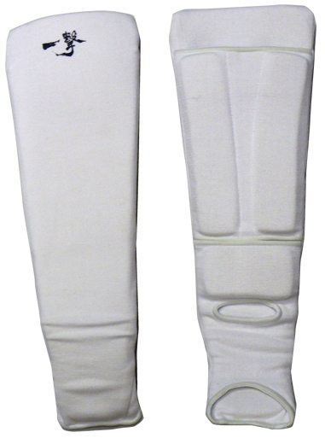 | 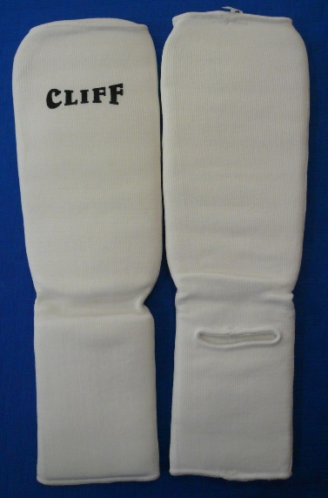
Стандарт ИКО | Аналог

- Перчатки на кисти рук с обязательной защитой суставов
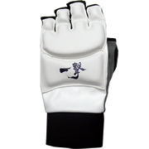 | 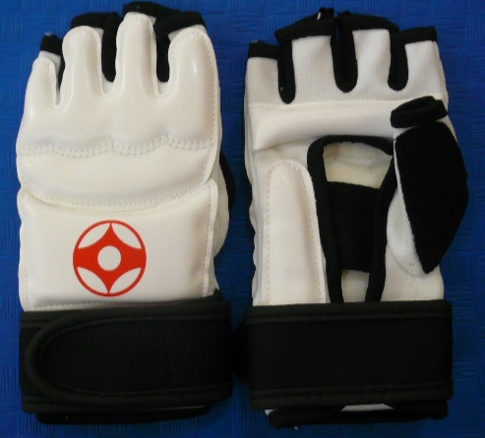
Стандарт ИКО | Аналог

- Шлем на голову с обязательной защитой подбородка
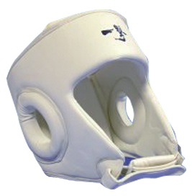 | 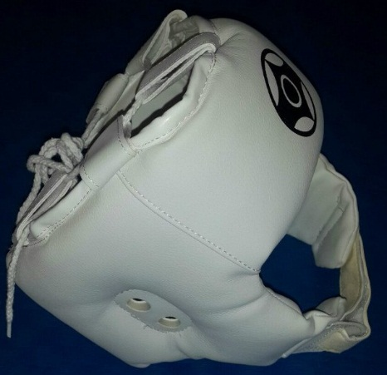
Стандарт ИКО | Аналог

- Протектор на грудь.
(Участницам разрешается использовать протектор на грудь следующего образца: верхняя граница протектора – на уровне вторых ребер, нижняя граница протектора – не ниже края реберных дуг, боковые границы протектора – по передним подмышечным линиям; протектор должен защищать как минимум грудь; протектор не должен иметь пластиковых элементов).
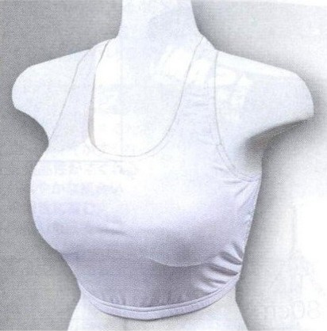 | 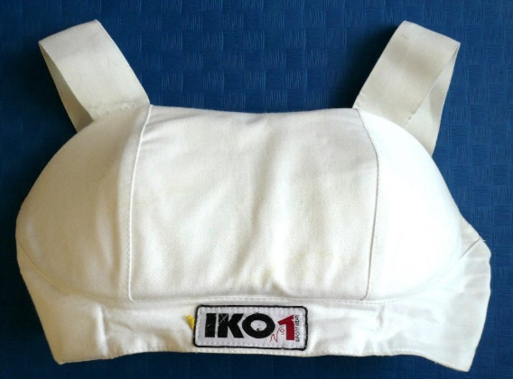
Стандарт ИКО | Аналог

- Паховый протектор (раковина).
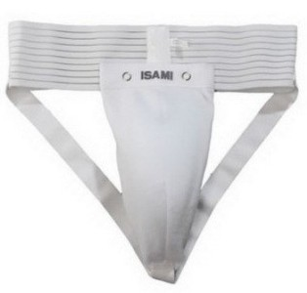 | 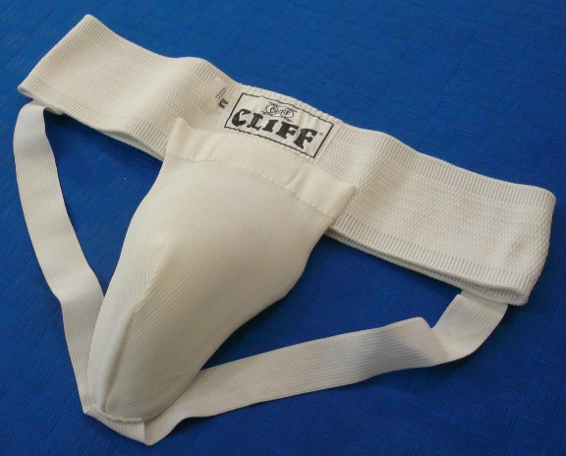
Стандарт ИКО | Аналог

